第18讲--多线程
本讲内容 2
本讲目标 2
本讲重点 2
本讲难点 2
回顾、预习检查[5分钟] 2
课程知识点讲解： 2
知识点1：线程[10分钟] 2
1) 进程与线程 2
2) 多线程优势 3
3) 线程生命周期 3
4) 小结：线程状态 4
知识点2：线程实现[30分钟] 4
1) 多线程实现方式 4
2) 方式1：继承Thread类，重写run()方法 4
3) 常见错误 5
4) 实现Runnable接口，重写run()方法 5
5) Thread类与Runnable接口的区别 6
6) 线程实现方式3 7
7) 小结 7
知识点3：线程常用操作方法[20分钟] 8
1) Thread类中的主要方法 8
2) getName()：获取线程名称 8
3) 使用sleep()方法使线程休眠 9
4) 使用Thread.yield()方法实现线程礼让 9
5) Object类对线程的支持 10
6) 小结 10
知识点4：同步与死锁[20分钟] 12
1) 线程同步 12
2) 同步代码块 13
3) 同步代码块 14
4) 死锁 15
5) 线程优先级 17
总结[5分钟] 19
1) 考核点 19
2) 作业 19
授课教师： 钟慧涛
课 时： 2课时

本讲内容
- 多线程的概念
- 多线程的两种主要的实现方式

本讲目标
- 理解进程与线程的概念
- 掌握多线程的实现
- 掌握使用线程同步解决线程安全

本讲重点
- 理解进程与线程的概念
- 掌握多线程的实现
- 掌握使用线程同步解决线程安全

本讲难点
- 掌握多线程的实现

回顾、预习检查[5分钟]
- 预习：
    - 什么是多线程
    - 实现多线程一般有哪两种方式
- 回顾：
- Java中使用File类来完成文件或目录的操作，如创建、删除等
- RandomAccessFile类可以从指定位置开始读取信息，但必须固定文件中各个数据的保存长度
- 输入输出流主要分为：字节流和字符流，在传输中较多使用字节流，字符流在操作时使用缓冲区，字节流不使用缓冲区
- 在Java IO包中可以使用OutputStreamWriter和InputStreamReader实现字符流与字节流之间的转换

课程知识点讲解：

知识点1：线程[10分钟]

进程与线程
- 进程是指在系统中正在运行的一个应用程序，线程是比进程更小的执行单位
- 一个进程可以产生多个线程，多线程机制使程序运行效率变得更高
就象制作一张桌子，需要制作四个腿和一张桌面，要是由一个人来做，需要5个步骤，要是由6个人来做，其中4人每人做一个桌子腿（可以同时做），同时，另一个人做桌面，这5个人可以同时工作。完成后，再由第6个人组装。这样速度就会快很多。
程序也可以按照这种方式来执行。
线程（Thread）指同一个程序（进程）内部每个单独执行的流程。
JAVA语言对于线程的概念提供了良好的支持，在编程中实际使用线程也很简单
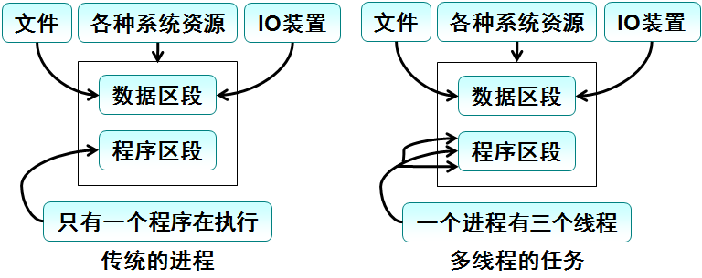
如上图所示：在没有多线程的情况下（左图），一个程序中的代码依次执行，而在有多线程的情况下（右图），一个程序中的代码可以并发执行。

多线程优势
- 提高界面程序的响应速度
      - 通过使用线程，可以将需要大量时间完成和流程在后台完成，例如现在常见的网络程序，在进行网络通讯时都需要单独的流程进行，也就是启动一个单独的线程进行，这样不会阻塞系统线程的执行，也就是不会阻塞对于界面的操作。
      - 另外，如果需要大量操作数据或进行数据变换的程序，也需要在后台启动单独的线程来提高前台界面的响应速度。
      - 通过将程序逻辑独立成一个单独的线程，使得控制界面的系统线程和逻辑线程同时执行，避免了逻辑操作需要大量的时间阻塞系统的线程执行，从而大幅度提高界面程序的响应速度
- 充分利用系统资源
      - 通过在一个程序内部同时执行多个线程，可以充分利用CPU等系统资源，从而最大限度的发挥硬件的功能。就象一个人同时承担多份工作一样，这样可以使这个人的时间获得比较充分的使用
      - 多线程程序的不足：当程序中的线程数量比较多时，系统将花费大量时间进行线程的切换，这反而会降低程序的执行效率
      - 相对于优势，劣势是有限的，在现在的项目开发中，多线程编程技术获得广泛使用
- 多线程程序的不足：当程序中的线程数量比较多时，系统将花费大量时间进行线程的切换，这反而会降低程序的执行效率

线程生命周期
- 线程生命周期包含如下状态：
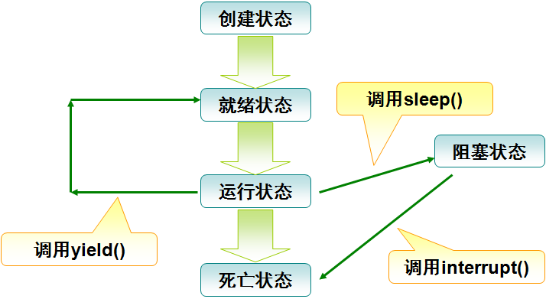
      - 调用yield()：暂停当前正在执行的线程对象，并执行其他线程。
      - 调用interrupt()：中断线程。
      - 调用sleep()：在指定的毫秒数内让当前正在执行的线程休眠（暂停执行）

小结：线程状态
- 新建状态：用构造方法创建线程对象
- 就绪状态：调用线程对象的start()方法
- 运行状态：就绪状态的线程获得CPU服务
- 阻塞状态：运行状态的线程调用了sleep()、wait()等方法
- 终止状态：线程对象执行完run()

知识点2：线程实现[30分钟]

多线程实现方式
- 方式一：继承Thread类
- 方式二：实现Runnable接口
- 方式三：使用Timer和TimerTask组合

方式1：继承Thread类，重写run()方法
- 示例代码：
/**
* 线程实现方式1：
* 继承Thread类，重写run()方法
* @author ZHT
*/
// 自定义的多线程类需要继承Thread类
public class ThreadDemo extends Thread {
private String name;
public ThreadDemo(String name) {
this.name = name;
}
// 重写Thread中的run()方法，执行自定义类自己的功能
public void run() {
for (int i = 1; i <= 5; i++) {
System.out.println(name + "运行，i=" + i);
}
}
public static void main(String[] args) {
// new ThreadDemo01("线程A").run();//不能直接调用run()方法来执行
// new ThreadDemo01("线程B").run();
// 要调用start()方法执行，会自动调用run()方法中的代码
new ThreadDemo("线程A").start();
new ThreadDemo("线程B").start();
new ThreadDemo("线程C").start();
}
}
注意：线程的代码必须书写在run方法内部或者在run方法内部进行调用。
即：run方法内部的代码就是自定义线程代码
- 在实际使用中，还可以将代码写在一个独立的方法中，然后在run()方法中调用
- 还可以把线程以单独类的形式出现，然后在需要的地方创建这个线程类的对象，并执行start()方法即可

常见错误
- 一个线程类对象只能调用一次start()方法
- 示例代码：
/**
* 常见错误：一个线程类对象只能调用一次start()方法
* @author ZHT
*/
public class ThreadDemo extends Thread {
private String name;
public ThreadDemo(String name) {
this.name = name;
}
public void run() {
for (int i = 1; i <= 5; i++) {
System.out.println(name + "运行，i=" + i);
}
}
public static void main(String[] args) {
ThreadDemo demo = new ThreadDemo("线程A");
demo.start();
demo.start();// 调用两次start()方法，运行时出现异常
}
}

实现Runnable接口，重写run()方法
- 示例代码：
/**
* 线程实现方式2
* 实现Runnable接口，重写run()方法
* @author ZHT
*/
// 自定义的多线程类需要实现Runnable接口
public class ThreadDemo implements Runnable {
private String name;
public void run() {
for (int i = 1; i <= 15; i++) {
System.out.println(name + "运行,i=" + i);
}
}
public static void main(String[] args) {
ThreadDemo demo1 = new ThreadDemo();
ThreadDemo demo2 = new ThreadDemo();
// 将自定义的线程类对象放入一个Thread对象中启动线程
new Thread(demo1).start();
new Thread(demo2).start();// 注意启动时与方式一的区别
}
}

Thread类与Runnable接口的区别
- 继承Thread类受单继承影响，不适合多个线程共享资源
- 示例代码：
/**
* Thread类与Runnable接口的区别
* 继承Thread类受单继承影响，不适合多个线程共享资源
* @author ZHT
*/
public class ThreadDemo001 extends Thread {
private int ticket = 5;
private String name;
public ThreadDemo001(String name) {
this.name = name;
}
public void run() {
for (int i = 1; i <= 5; i++) {
if (ticket > 0) {
System.out.println(name + "卖票:ticket=" + ticket--);
}
}
}
public static void main(String[] args) {
ThreadDemo001 demo1 = new ThreadDemo001("售票员1");
ThreadDemo001 demo2 = new ThreadDemo001("售票员2");
demo1.start();
demo2.start();// 会导致两个线程各自卖5张票
}
}
/**
* Thread类与Runnable接口的区别：
* 实现Runnable接口可以解决这个问题
* @author ZHT
*/
public class ThreadDemo002 implements Runnable {
private int ticket = 5;
public void run() {
for (int i = 1; i <= 5; i++) {
if (ticket > 0) {
try {
Thread.sleep(1000);
} catch (Exception e) {
e.printStackTrace();
}
System.out.println("卖票：ticket=" + ticket--);
}
}
}
public static void main(String[] args) {
ThreadDemo002 demo1 = new ThreadDemo002();
new Thread(demo1).start();
new Thread(demo1).start();
}
}

线程实现方式3
- 使用Timer和TimerTask组合：执行单个线程
      - 在这种实现方式中，Timer类实现的是类似闹钟的功能，也就是定时或者每隔一定时间触发一次线程。
      - 其实，Timer类本身实现的就是一个线程，只是这个线程是用来实现调用其它线程的。
      - 而TimerTask类是一个抽象类，该类实现了Runnable接口。所以该类具有多线程的能力。
      - 在实现使用时，一个Timer可以启动任意多个TimerTask实现的线程，但是多个线程之间会存在阻塞。
      - 所以如果多个线程之间如果需要完全独立运行的话，最好还是一个Timer启动一个TimerTask实现。
- 示例代码：
import java.util.*;
/**
* 线程实现方式3
* 使用Timer和TimerTask组合：执行单个线程
* @author ZHT
*/
public class MyTimerTask extends TimerTask {
String s;
public MyTimerTask(String s) {
this.s = s;
}
public void run() {
try {
for (int i = 0; i < 10; i++) {
Thread.sleep(1000);
System.out.println(s + i);
}
} catch (Exception e) {
e.printStackTrace();
}
}
public static void main(String[] args) {
// 最好使用两个Timer对象分别启动两个线程
Timer t1 = new Timer();
Timer t2 = new Timer();
MyTimerTask mtt1 = new MyTimerTask("线程1：");
t1.schedule(mtt1, 1000);
MyTimerTask mtt2 = new MyTimerTask("线程2：");
t2.schedule(mtt2, 500);
}
}

小结
- 线程的实现方法有三种：
      - 继承Thread类
      - 实现Runnable接口
      - 使用Timer和TimerTask组合
- 实现Runnable接口方式通用一些

知识点3：线程常用操作方法[20分钟]

Thread类中的主要方法
方法 | 描述
public static Thread currentThread() | 返回当前的线程
public final String getName() | 返回线程名称
public final void setpriority(int priority) | 设置线程优先级
public void start() | 开始执行线程
public static void sleep(long m) | 使用目前的线程休眠m秒
public final void yield() | 暂停目前的线程，运行其他线程
public void run() | 执行线程

getName()：获取线程名称
- 示例代码：
/*
* 使用getName()方法获取线程名称
*/
public class ThreadDemo implements Runnable {
public void run() {
for (int i = 1; i <= 3; i++) {
//获取线程名称
System.out.println(Thread.currentThread().getName() + "运行,i=" + i);
}
}
public static void main(String[] args) {
ThreadDemo demo1 = new ThreadDemo();
new Thread(demo1).start();
new Thread(demo1).start();
new Thread(demo1).start();
}
}
结果示意图：
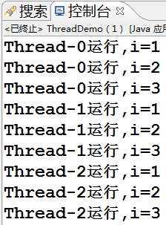

使用sleep()方法使线程休眠
- 示例代码：
/*
* 使用sleep()方法使线程休眠
*/
public class ThreadDemo implements Runnable {
public void run() {
for (int i = 1; i <= 3; i++) {
try {
// 线程休眠5000毫秒
Thread.sleep(5000);
System.out.println(i);
} catch (Exception e) {
e.printStackTrace();
}
}
}
public static void main(String[] args) {
ThreadDemo demo1 = new ThreadDemo();
new Thread(demo1).start();
}
}

使用Thread.yield()方法实现线程礼让
- 线程礼让：即调用Thread.yield()方法暂停当前正在运行的线程，使其他线程先行运行
- 示例代码：
/*
* 线程礼让
*/
public class ThreadDemoYield implements Runnable {
private String name;
public ThreadDemoYield() {
this.setName("线程阻塞");
}
public void run() {
for (int i = 1; i <= 5; i++) {
System.out.println(Thread.currentThread().getName() + "运行，i=" + i);
if (i == 2) {
Thread.yield();// 暂停当前正在执行的线程对象，并执行其他线程。
}
}
}
public void setName(String name) {
this.name = name;
}
public String getName() {
return name;
}
public static void main(String[] args) {
new Thread(new ThreadDemoYield()).start();
new Thread(new ThreadDemoYield()).start();
}
}
线程礼让和线程休眠的主要区别：
概念：
线程休眠：在指定的毫秒数加指定的纳秒数内让当前正在执行的线程休眠（暂停执行），此操作受到系统计时器和调度程序精度和准确性的影响。
线程礼让：暂停当前正在执行的线程对象，并执行其他线程。
区别：
线程休眠：当前线程会暂停一定时间，不会执行，直到休眠结束，才可能再次执行
线程礼让：当前线程暂停后，会和其他线程处于同样状态，可能被再次执行

Object类对线程的支持
- Object是所有类的祖先，包含以下几个对线程操作相关的方法
方法 | 描述
public final void wait() | 线程等待
public final void wait(long timeout) | 线程等待,并指定等待时间， 以毫秒为单位
Public void notify() | 唤醒第一个等待的线程
Public void notifyAll() | 唤醒全部等待的线程

小结
- 模拟定时炸弹
      - 在程序启动以后进行倒计时，当60秒以后程序结束，在程序运行时可以在控制台输入“quit”控制线程（炸弹）的暂停
- 分析：
      - 开启一个系统线程（main方法所在线程），该线程作用是启动模拟定时炸弹的线程，并在控制台接受用户的输入，还要判断输入的内容是否为“quit”，如果是，则结束模拟定时炸弹的线程，程序结束
      - 编写代码用于模拟定时炸弹逻辑（倒计时60秒，时间到后结束线程）。
      - 实现Runnable接口完成以上功能
示例代码：
/*
* 实现Runnable接口的方式来创建定时炸弹线程类
*/
public class TimeBombThread implements Runnable {
int n;// 时间
boolean isRun;// 是否运行
public TimeBombThread() {
n = 60;
isRun = true;
new Thread(this).start();// 启动线程
}
public void run() {
try {
while (isRun) {
Thread.sleep(100);// 延迟1秒
System.out.println("剩余时间：" + n + "秒！");
// 如果时间到了
if (n <= 0) {
isRun = false;// 停止循环
System.out.println("炸弹爆炸了！！！！！！");
break;
}
n--;// 时间减少
}
} catch (Exception e) {
}
}
// 用于停止线程
public void stopThread() {
isRun = false;
}
}
测试类：
import java.util.*;
/*
* 测试炸弹的类
*/
public class TeatTimeBomb {
public static void main(String[] args) {
// 创建一个炸弹对象，创建时，线程会被启动
TimeBombThread tbt = new TimeBombThread();
// 接收控制台输入
Scanner br = new Scanner(System.in);
String input;
try {
while (true) {
System.out.println("输入quit结束线程：");
// 接收输入
input = br.next();
// 判断是否是quit
if (input.equals("quit")) {
tbt.stopThread();// 停止炸弹的线程
break;// 结束循环
}
}
} catch (Exception e) {
}
}
}

知识点4：同步与死锁[20分钟]

线程同步
问题：
当多个线程同时访问同一个资源时，如何保证访问安全的问题？
会被多个线程同时访问的资源叫做临界资源
在示例中：第一个线程改变了ticket的值后，还没来得及输出，第二个线程已经执行并改变了ticket，并输出，所以在输出时发生了跳跃
数据类：
/**
* 数据类：DataThread类使用
*/
public class Data {
public int n;
public Data() {
n = 5;
}
}
/**
* 没有使用线程同步
*/
public class DataThread extends Thread {
Data data; //数据类对象
String name;
public DataThread(Data data, String name) {
this.data = data;
this.name = name;
start();
}
public void run() {
try {
while (true) {
if (data.n > 0) {
System.out.println(name + "：" + data.n + "号票！");
data.n--;
Thread.sleep(100);
} else {
break;
}
}
} catch (InterruptedException e) {
// TODO Auto-generated catch block
e.printStackTrace();
}
}
public static void main(String[] args) {
Data data = new Data();
//两个线程处理了同一个数据对象
DataThread d1 = new DataThread(data, "售票员1");
DataThread d2 = new DataThread(data, "售票员2");
}
}
执行结果：卖了6张票，而且有的票没卖，有的却卖了两次
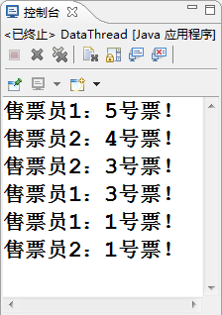
- 同步是指在同一时间段内只能运行一个线程
- 同步可以解决线程中的安全问题
- 线程同步用两种方式实现：
      - 同步代码块
      - 同步方法

同步代码块
- 语法：使用synchronized关键字包围要同步的代码块
synchronized(同步对象){
需要同步的代码;
}
示例代码：
/**
* 使用了同步代码块
*/
public class DataThreadBlock extends Thread {
Data data; //使用上面创建好的数据类
String name;
public DataThreadBlock(Data data, String name) {
this.data = data;
this.name = name;
start();
}
public void run() {
try {
while (true) {
//同步代码块
synchronized (data) {
if (data.n > 0) {
System.out.println(name + "：" + data.n + "号票！");
data.n--;
Thread.sleep(100);
} else {
break;
}
}
}
} catch (Exception e) {
}
}
public static void main(String[] args) {
System.out.println("同步语句块：");
Data data = new Data();
DataThreadBlock d1 = new DataThreadBlock(data, "售票员1");
DataThreadBlock d2 = new DataThreadBlock(data, "售票员2");
}
}
线程同步后，不会再出现有票没卖，有票卖多次了：
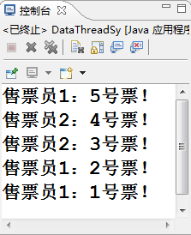

同步代码块
- 语法：使用synchronized关键字修饰要同步的方法
Synchronized 方法返回值 方法名称(参数列表){
}
包含同步方法的数据类
/**
* 包含同步方法的类
*/
public class NewData {
int n;
public NewData() {
n = 5;
}
// 同步方法
public synchronized void saleTicket(String name) {
if (n <= 0)
return;
System.out.println(name + "：" + n + "号票！");
n--;
}
}
使用了同步方法的线程
/**
* 使用同步方法
*/
public class DataThreadMethod extends Thread {
NewData data;
String name;
public DataThreadMethod(NewData data, String name) {
this.data = data;
this.name = name;
start();
}
public void run() {
try {
while (true) {
if (data.n > 0) {
//在run方法中调用被同步的方法
data.saleTicket(name);
Thread.sleep(100);
} else {
break;
}
}
} catch (Exception e) {
}
}
public static void main(String[] args) {
System.out.println("同步方法：");
NewData data = new NewData();
DataThreadMethod d1 = new DataThreadMethod(data, "售票员1");
DataThreadMethod d2 = new DataThreadMethod(data, "售票员2");
}
}

死锁
- 死锁：彼此占用对方所需要的资源会造成死锁。

如上图：爸爸手里有玩具，要小孩给了成绩单才给小孩玩具
小孩手里有成绩单，要爸爸给了玩具才给成绩单。
形成死锁，都想先得到对方占有的资源。
- 死锁示例
/*
* 小孩类
*/
public class Child {
public void say() {
System.out.println("给我玩具！");
}
public void get() {
System.out.println("得到玩具！");
}
}
/*
* 爸爸类
*/
public class Father {
public void say() {
System.out.println("给我成绩单！");
}
public void get() {
System.out.println("得到成绩单！");
}
}
/*
* 死锁示例
*/
public class ThreadDeadLock implements Runnable {
private boolean flag;
static Father father = new Father();
static Child child = new Child();

public void run() {
if (flag) {
synchronized (father) {// 同步爸爸对象
try {
father.say();// 爸爸想要成绩单
Thread.sleep(500);
} catch (InterruptedException e) {
e.printStackTrace();
}
synchronized (child) {
father.get();
}
}
} else {
synchronized (child) {// 同步小孩对象
try {
Thread.sleep(500);// 小孩想要玩具
child.say();
} catch (InterruptedException e) {
e.printStackTrace();
}
synchronized (father) {
child.get();
}
}
}
}

public static void main(String[] args) {
ThreadDeadLock aaa = new ThreadDeadLock();
ThreadDeadLock bbb = new ThreadDeadLock();
aaa.flag = true;
bbb.flag = false;
Thread thA = new Thread(aaa);
Thread thB = new Thread(bbb);
thA.start();
thB.start();
}
}

线程优先级
- 线程优先级
在多线程编程中，可以为每个线程设置优先级。优先级高的线程在排队执行时会获得更多的CPU执行时间，得到更快的响应
在实际使用中，可以根据逻辑的需要，将需要得到及时处理的线程设置成较高的优先级，而把地时间要求不高的线程设置成较低的优先级。
- 线程优先级一共有三个级别
定义 | 描述 | 表示的常量
public static final int MAX_PRIORITY | 最高优先级 | 10
public static final int NORM_PRIORITY | 中等优先级，线程默认的优先级 | 5
public static final int MIN_PRIORITY | 最低优先级 | 1
示例代码：
/**
* 输出数字的线程类
*/
public class PrintNumberThread extends Thread {
String name;
public PrintNumberThread(String name) {
this.name = name;
}
public void run() {
try {
for (int i = 0; i < 10; i++) {
System.out.println(name + "：" + i);
}
} catch (Exception e) {
}
}
public static void main(String[] args) {
PrintNumberThread p1 = new PrintNumberThread("高优先级");
PrintNumberThread p2 = new PrintNumberThread("普通优先级");
PrintNumberThread p3 = new PrintNumberThread("低优先级");
p1.setPriority(Thread.MAX_PRIORITY);
p2.setPriority(Thread.NORM_PRIORITY);
p3.setPriority(Thread.MIN_PRIORITY);
p1.start();
p2.start();
p3.start();
}
}
其中的几种执行结果：
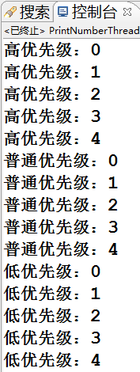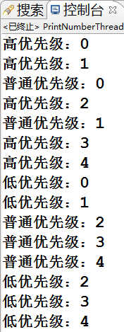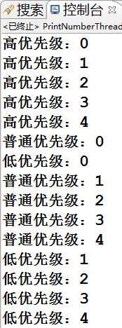
注意：设置优先级只能是影响线程的执行，具体线程如何执行，还是由实际执行的情况确定

总结[5分钟]

考核点
- 线程是比进程更小的执行单位，是在进程的基础上进行的进一步划分；多线程是指一个进程在执行过程中可以产生多个线程
- Java中实现多线程有三种方式：继承Thread类、实现Runnable接口和使用Timer和TimerTask组合
- 继承Thread类不适合于多个线程共享资源
- 实现Runnable接口可以方便地实现资源共享
- 解决线程中资源共享的安全问题可以使用同步代码块和同步方法实现

作业
- 完成上机PPT中的作业部分

